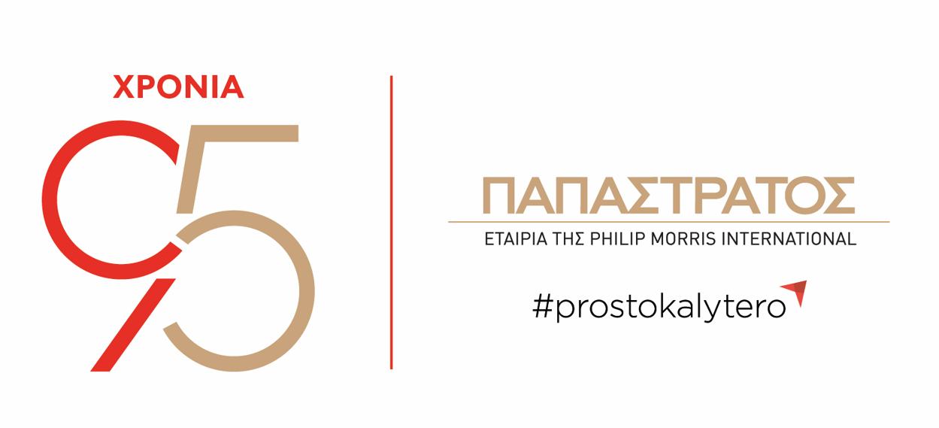

ΔΕΛΤΙΟ ΤΥΠΟΥ

Έκθεση KPMG: Η Ελλάδα πρώτη στην ΕΕ-27 στη μείωση της κατανάλωσης παράνομων τσιγάρων και το 2025, την ώρα που η ΕΕ ξεπερνά το 10% για πρώτη φορά από το 2014

Ασπρόπυργος, 4 Ιουνίου 2026
Το 2025, η Ελλάδα κατέγραψε τη μεγαλύτερη μείωση στην κατανάλωση παράνομων τσιγάρων μεταξύ των 27 κρατών-μελών της Ευρωπαϊκής Ένωσης, επιβεβαιώνοντας τη σημαντική πρόοδο των τελευταίων ετών στην καταπολέμηση του παράνομου εμπορίου. Την ίδια στιγμή, στην ΕΕ η κατανάλωση παράνομων τσιγάρων ξεπέρασε το 10% της συνολικής κατανάλωσης για πρώτη φορά από το 2014, σύμφωνα με τα αποτελέσματα της ετήσιας Έκθεσης της KPMG, που διενεργήθηκε για λογαριασμό της Philip Morris International.

Συγκεκριμένα, σύμφωνα με τα ευρήματα της Έκθεσης, στην Ελλάδα το 2025:
- Το ποσοστό των παράνομων τσιγάρων εκτιμάται στο 14,1% της συνολικής κατανάλωσης τσιγάρων, μειωμένο κατά 3,4 ποσοστιαίες μονάδες σε σύγκριση με το 2024.
- Συνολικά, καταναλώθηκαν 1,9 δισεκατ. παράνομα τσιγάρα.
- Τα χαμένα έσοδα για τα δημόσια ταμεία υπολογίζονται σε 330 εκατ. ευρώ για το 2025, ενώ το 2024 ανέρχονταν στα 438 εκατ. ευρώ.
- Για δεύτερη συνεχή χρονιά, η Ελλάδα πετυχαίνει τη μεγαλύτερη ποσοστιαία μείωση κατανάλωσης παράνομων τσιγάρων στην ΕΕ-27.

Παράλληλα, σύμφωνα με τα ευρήματα της Έκθεσης, σε επίπεδο Ευρωπαϊκής Ένωσης το 2025:
- Καταναλώθηκαν 41,8 δισεκατ. παράνομα τσιγάρα, (+7,2% σε σχέση με το 2024), ποσοστό που αντιστοιχεί στο 10,3% της συνολικής κατανάλωσης ενώ οι απώλειες των εσόδων για τα δημόσια ταμεία υπολογίζονται σε 16,7 δισεκατ. Ευρώ (+1,8 δισεκατ. Ευρώ σε σχέση με το 2024).
- Αρνητικές πρωτιές στο παράνομο εμπόριο τσιγάρων καταγράφουν:
  - Η Γαλλία, που διατηρεί την πρώτη θέση στην κατανάλωση παράνομων τσιγάρων για ακόμα μία χρονιά, όπου η συνολική κατανάλωση παράνομων τσιγάρων της χώρας έφτασε στο 41,4%, παρουσιάζοντας τη μεγαλύτερη αύξηση συγκριτικά με όλες τις χώρες σε σχέση με το 2024.
  - Το Βέλγιο, όπου η παράνομη κατανάλωση τσιγάρων έφτασε σχεδόν το ένα τέταρτο (24,8%) της συνολικής κατανάλωσης, με περισσότερα από 2 δισεκατ. παράνομα τσιγάρα.
  - Η Ολλανδία, όπου η παράνομη κατανάλωση τσιγάρων ξεπέρασε το 22%, φτάνοντας τα 2,1 δισεκατ. παράνομα τσιγάρα και επιστρέφοντας σε επίπεδα που είχαν να καταγραφούν από το 2006.

Για δεύτερη συνεχή χρονιά, η ετήσια Έκθεση της KPMG αξιολόγησε και την παράνομη κατανάλωση θερμαινόμενων προϊόντων καπνού σε επιλεγμένες ευρωπαϊκές αγορές. Το φαινόμενο παραμένει προς το παρόν περιορισμένο, καθώς το παράνομο εμπόριο αντιστοιχούσε στο 1,2% της συνολικής κατανάλωσης θερμαινόμενων προϊόντων καπνού, ποσοστό σημαντικά χαμηλότερο από εκείνο των συμβατικών τσιγάρων. Όμως, για να διατηρηθεί αυτό, θα πρέπει να αντλήσουμε μαθήματα από το πρόσφατο παρελθόν και να μην επαναλάβουμε τα ίδια φορολογικά λάθη σε αυτή την κατηγορία των νέων, καινοτόμων καλύτερων προϊόντων.

Ο Ιάκωβος Καργαρώτος, Αντιπρόεδρος της Παπαστράτος σημείωσε σχετικά: «Τα φετινά αποτελέσματα της Έκθεσης της KPMG επιβεβαιώνουν ότι η Ελλάδα αποτελεί το καλύτερο πραγματικό παράδειγμα στην αντιμετώπιση του λαθρεμπορίου παράνομων τσιγάρων. Η χώρα μας καταγράφει τη μεγαλύτερη μείωση στην ΕΕ-27, για 2^{η} συνεχή χρονιά, γεγονός που δεν είναι τυχαίο. Είναι αποτέλεσμα ενός σταθερού, ρεαλιστικού, και μακροχρόνιου φορολογικού πλαισίου, σε συνδυασμό με την εντατικοποίηση της λειτουργίας των διωκτικών Αρχών. Φορολογική σταθερότητα και συνεργασία Πολιτείας και ιδιωτικού τομέα μπορούν να φέρουν αποτελέσματα μετρήσιμα και ουσιαστικά. Αυτό, όμως, δεν αφήνει περιθώρια εφησυχασμού. Το παράνομο εμπόριο παραμένει μία διαρκής απειλή για τα δημόσια έσοδα, τη βιωσιμότητα της βιομηχανίας και του λιανεμπορίου, τη Δημόσια Υγεία, και απαιτεί επαγρύπνηση, συνεργασία και αποφασιστικότητα και, κυρίως, να μην επαναληφθούν λάθη του παρελθόντος. Ιδίως σε μία περίοδο που συζητείται η αναθεώρηση της ευρωπαϊκής φορολογικής Οδηγίας για τα προϊόντα καπνού, τα ευρήματα της Έκθεσης υπενθυμίζουν ότι οι πολιτικές που λαμβάνονται πρέπει να είναι τεκμηριωμένες, ρεαλιστικές και εφαρμόσιμες στην πράξη. Οριζόντιες ή υπερβολικές παρεμβάσεις, που δεν λαμβάνουν υπόψη τα πραγματικά δεδομένα της αγοράς, οδηγούν στο αντίθετο αποτέλεσμα, ενισχύοντας το παράνομο εμπόριο και τα παράνομα οργανωμένα δίκτυα».

Ο Χρήστος Χαρπαντίδης, Group Chief Corporate Affairs Officer της Philip Morris International, αναφερόμενος στα ευρήματα της Έκθεσης, τόνισε: «Τα δεδομένα είναι ξεκάθαρα: τα παραποιημένα προϊόντα έχουν καταστεί η βασική κινητήρια δύναμη της παράνομης αγοράς τσιγάρων στην ΕΕ, υποστηριζόμενα από εγκληματικές αλυσίδες εφοδιασμού που έχουν σχεδιαστεί ώστε να φέρνουν ψεύτικα προϊόντα στους καταναλωτές σε αγορές υψηλής αξίας, υπονομεύοντας την ευρωπαϊκή οικονομία και τροφοδοτώντας ευρύτερη παράνομη δραστηριότητα. Η εξέλιξη αυτή αναδεικνύει, επίσης, επίμονες δομικές αδυναμίες στη ρύθμιση, την επιβολή του νόμου και την αποτελεσματική δικαστική συνέχεια των υποθέσεων, οι οποίες δημιουργούν χώρο για την ανάπτυξη του παράνομου εμπορίου, σε μια περίοδο κατά την οποία πολλά κράτη-μέλη της ΕΕ βρίσκονται υπό ευρύτερη πίεση σε επίπεδο ασφάλειας και οικονομίας, από τον πληθωρισμό και τις προκλήσεις ανταγωνιστικότητας έως τις αυξανόμενες δημοσιονομικές ανάγκες για την ασφάλεια και την άμυνα λόγω του γεωπολιτικού κατακερματισμού. Η κάλυψη αυτών των κενών στην Ευρώπη απαιτεί συντονισμένη δράση: ισχυρότερη επιβολή του νόμου, συνεργασία δημόσιου και ιδιωτικού τομέα και έμφαση σε ρυθμίσεις που είναι ισορροπημένες, βασισμένες σε δεδομένα και εφαρμόσιμες στην πράξη».

-ΤΕΛΟΣ-

Σχετικά με την ΠΑΠΑΣΤΡΑΤΟΣ

Η Παπαστράτος, θυγατρική εταιρεία της Philip Morris International (PMI), αποτελεί ηγέτιδα δύναμη στην παραγωγή και εμπορία μη καιόμενων νικοτινούχων προϊόντων και τσιγάρων στην Ελλάδα. Φέτος, το 2026, συμπληρώνει 95 χρόνια αδιάλειπτης λειτουργίας, μια ιστορική διαδρομή που συνδέεται άρρηκτα με την πορεία της χώρας και αποτυπώνει τη σταθερή επιλογή της για εξέλιξη, επένδυση στους ανθρώπους, καινοτομία και συμβολή στην ελληνική οικονομία και κοινωνία. Το 2017, η εταιρεία ξεκίνησε το ταξίδι του μετασχηματισμού της, μετατρέποντας το εργοστάσιο στον Ασπρόπυργο σε μονάδα αποκλειστικής παραγωγής θερμαινόμενων ράβδων καπνού για το IQOS, το πρώτο καινοτόμο προϊόν δυνητικά μειωμένου κινδύνου της PMI σε σχέση με το συμβατικό τσιγάρο. Η επένδυση αυτή έχει ξεπεράσει τα 700 εκατ. ευρώ έως και σήμερα, δημιουργώντας νέες θέσεις εργασίας και αυξάνοντας την αξία των εξαγωγών της εταιρείας πλέον των 400 εκατ. ευρώ ετησίως. Τον Ιούλιο του 2020, ο Αμερικανικός Οργανισμός Τροφίμων και Φαρμάκων (FDA) αδειοδότησε το IQOS ως προϊόν διαφοροποιημένου κινδύνου, κατάλληλο για την προαγωγή της δημόσιας υγείας. Σήμερα, η τεχνολογία αυτή διατίθεται σε περισσότερες από 108 χώρες και έχει υιοθετηθεί από περισσότερους από 43 εκατομμύρια ενήλικους καπνιστές παγκοσμίως, εκ των οποίων 800.000 στην Ελλάδα.
Στον πυρήνα της 95χρονης πορείας της Παπαστράτος βρίσκονται πάντα οι άνθρωποι. Με σταθερά ισχυρό κοινωνικό αποτύπωμα, η εταιρεία υλοποιεί ουσιαστικές δράσεις εταιρικής κοινωνικής ευθύνης, ενώ οι επανειλημμένες διακρίσεις της - ως Top Employer, ως Πιο Ελκυστικός Εργοδότης στην Ελλάδα, καθώς και η πιστοποίηση Equal Pay & Opportunities - επιβεβαιώνουν τις αξίες της και τον τρόπο με τον οποίο λειτουργεί, τόσο ως εργοδότης όσο και ως υπεύθυνος εταιρικός πολίτης. Με όραμα μία Ελλάδα χωρίς το συμβατικό τσιγάρο, η Παπαστράτος έχει μετατρέψει την αλλαγή σε συνειδητή επιλογή, δημιουργώντας μια ουσιαστική κληρονομιά καινοτομίας και υπευθυνότητας.

Για επικοινωνία με την εταιρεία: Κατερίνα Χατζοπούλου, Senior Manager Communications, Media Relations & Content, Παπαστράτος, τηλ. 2104193000 Katerina.Chatzopoulou@pmi.com, Στέφη Σκλαβούνου, Senior Account Manager, αία relate, τηλ. 2107418927, sklavounou@aea.gr

